EN EL MUNICIPIO DE TANCANHUITZ S.L.P. SE LLEVA A CABO LOS INFORMES DE EVALUACION SOBRE LA EJECUCION DEL PROGRAMA DOTACION DE DESPENSAS A PERSONAS DE ESCASOS RECURSOS A CONTINUACION SE ANEXA LOS AVANCES FISICOS Y FINANCIEROS CORRESPONDIENTES AL MES DE NOVIEMBRE 2022.
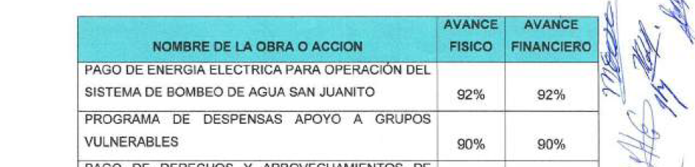

ATENTAMENTE

LIC. LUIS FERNANDO DIAZ RAMOS
COORDINADOR DE DESARROLLO SOCIAL MUNICIPAL

